四川大学高等学历继续教育（网络教育）
毕业论文系统使用手册
（学生版）

毕业论文（设计）是学习阶段非常重要的教学环节，是各位同学几年寒窗之后知识与技能的展示。因此需各位同学高度重视，投入足够的时间和精力，在本专业知识范畴内，挑选自己感兴趣而又有一定资料积累的问题作为毕业论文（设计）题目，精心构思，认真撰写，严禁抄袭或拼凑，同时根据指导教师的意见，认真修改，从思想内容到谋篇布局，以及行文格式都要根据我院各专业论文写作的要求，规范自己的论文写作，力求达到自己应有的水平。
符合毕业论文写作申请条件的学生必须在规定的时间内上网进行毕业论文的选题，如果错过选题时间，请参加下一批次的毕业论文写作。
同学选题成功后必须按写作批次的时间要求在规定时间内提交论文提纲和终稿，错过时间则无法提交，且无法进入下一阶段写作。
学生在登录毕业论文系统后务必正确录入自己的手机号码，手机号码信息对于毕业论文写作期间的联系沟通尤为重要。

一、登录毕业论文系统
打开川大成人继续教育学院主页（网址为：http://cce.scu.edu.cn/），点击页面右上角“学生登陆”，在学习平台登陆界面输入学号、密码，登录学员空间。
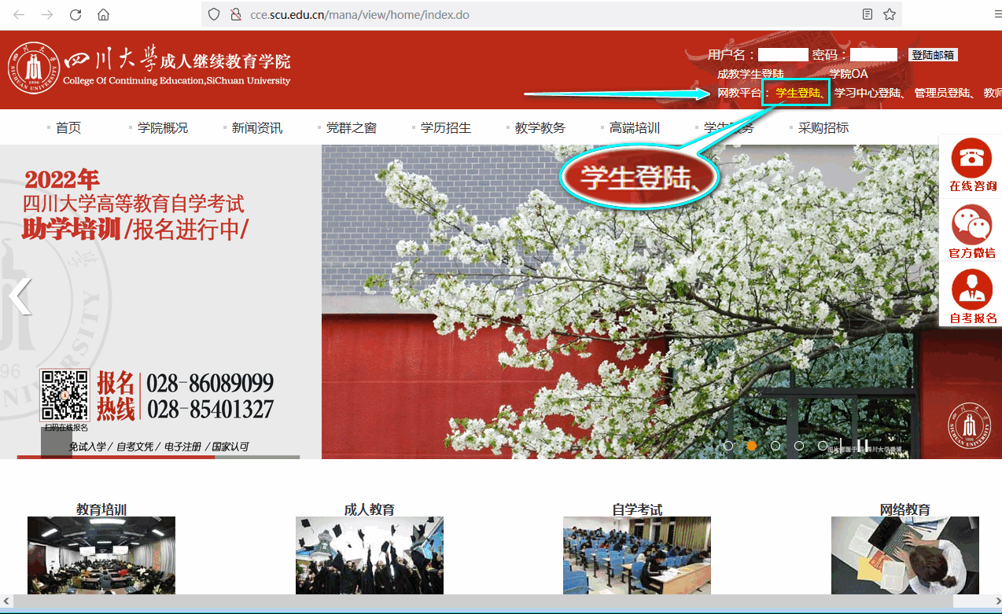
（注：本手册示意图仅供参考，呈现内容以实际显示为准，下同。）
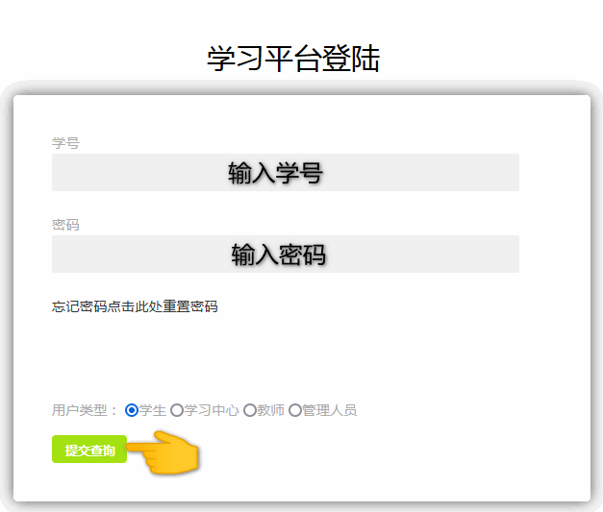
进入学员空间后，点击“毕业论文系统”，进入毕业论文系统界面。
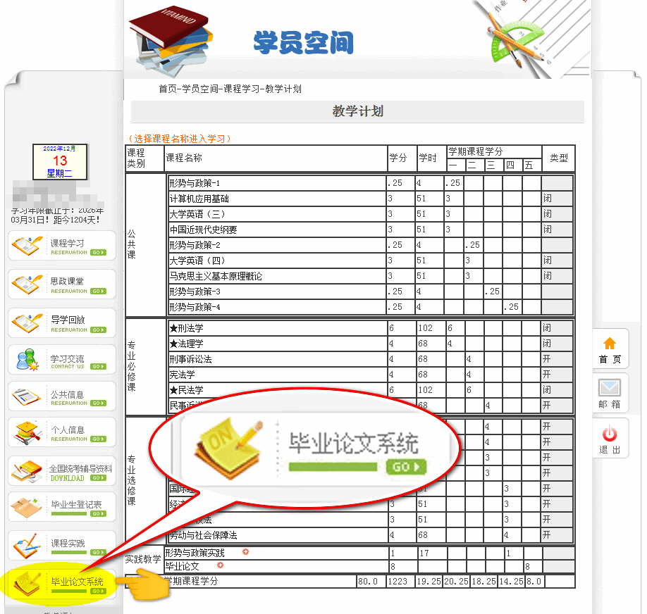
关于在线课程学习：未完成《毕业论文写作与答辩》在线课程学习的学生，将跳转到在线课程学习平台，所有任务点100%完成后才能进入论文系统操作。
注意：学习平台的观看数据同步时间为1~3小时，因此，学生完成《毕业论文写作与答辩》在线课程学习后，最长等待3小时后才能跳转到论文系统。学生应合理安排时间，提前完成视频课程学习以免错过选题。如下图：
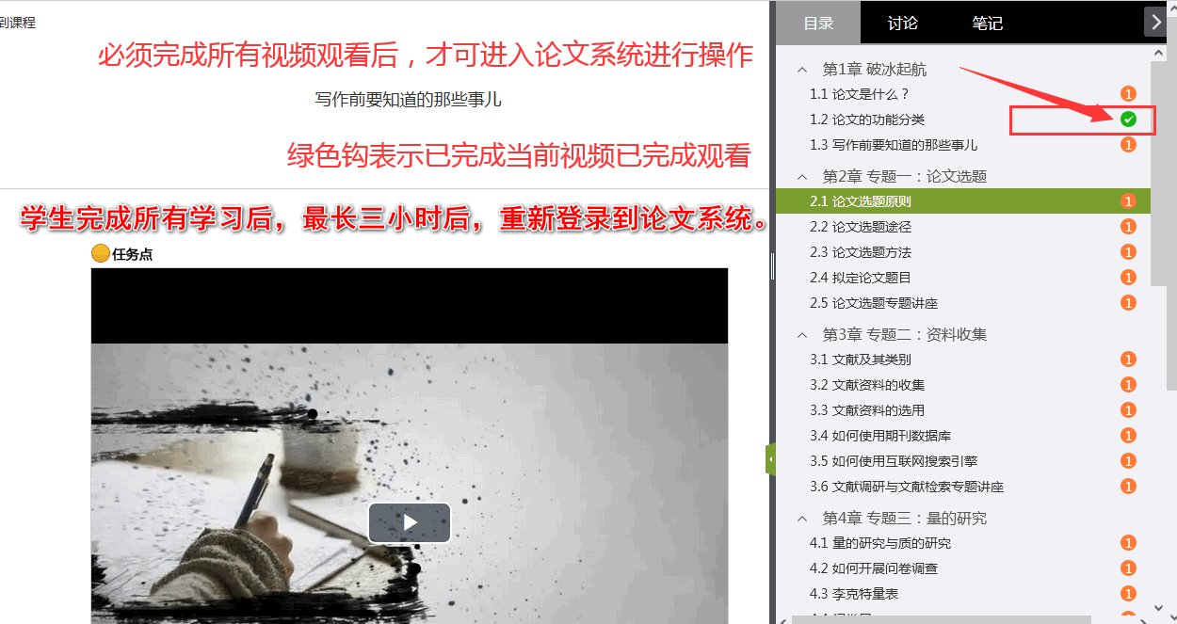

二、毕业论文系统主要功能简介
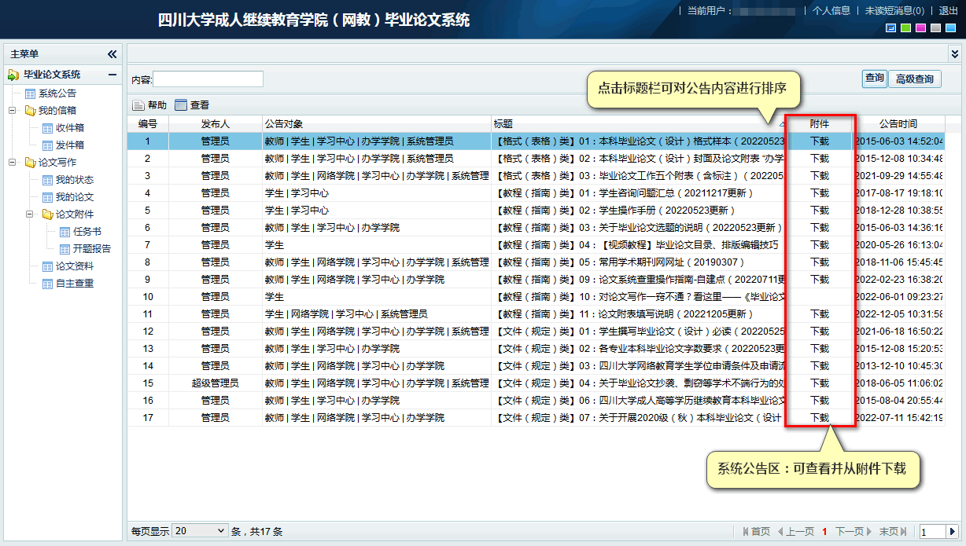
学生登录成功进入首页，主菜单界面有系统公告、我的信箱、论文写作、我的状态、论文附件等菜单，各菜单主要功能如下：
1、“系统公告“栏：查看所有公告、下载公告附件 (首页为公告页)
2、“我的信箱”栏：收件箱：查看教师所有留言信息、回复指导教师信息、下载留言附件；发件箱：给指导教师留言。
3、“我的状态”栏：查看、修改个人信息。
4、“论文写作”栏：此处为论文系统功能区，可查看论文批次信息、下载批次附件、下载专业附件、预约论题、上传论文、附表填写、申请答辩、下载指导教师评阅意见、查看下载指导教师评语等操作。
5、“自主查重”：学院将对定稿后的学生论文进行统一查重，不达标者将按“不及格”记录。写作过程中，学生若有需要，可通过此链接对自己的稿件进行重复率检测，费用自理。查重结果仅供学生本人参考，毕业论文系统不会记录检测结果。在此提醒，学生应保管好自己的稿件，为防止信息泄露，切勿使用不明网址链接进行稿件查重。
6、“论文附件”栏：包含“任务书”、“开题报告”的填写。从提纲阶段开始，学生即可开始填写，并于写作环节结束前完善提交。详见系统公告“工作附表填写说明”。
7、特别说明： 该系统内的“帮助”处即为本系统的使用手册，可点击查看、下载。

登录后若有未读邮件，顶部将弹出提示框如下图，请到“我的信箱”-“收件箱”进行查看和回复操作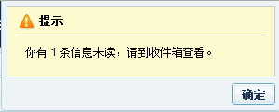

三、预约选题及申请答辩操作
1、关于预约选题的说明：
a、预约论题指的是预约论题方向或者论文题目。若学生在系统所选的是毕业论文（设计）方向，学生在写作时可在选题方向下自拟论文（设计）题目进行写作；若学生在系统所选的是论文（设计）题目，学生在写作时也可在此题目下缩小范围修改论文（设计）题目进行写作。详见系统公告“关于毕业论文选题的说明”以及我的状态“批次资料”、“专业资料”。
b、在预约选题阶段内可进行选择或修改论题操作，但选题阶段结束后则不能进行选题操作了。各阶段起止时间可在“我的论文”界面查看。
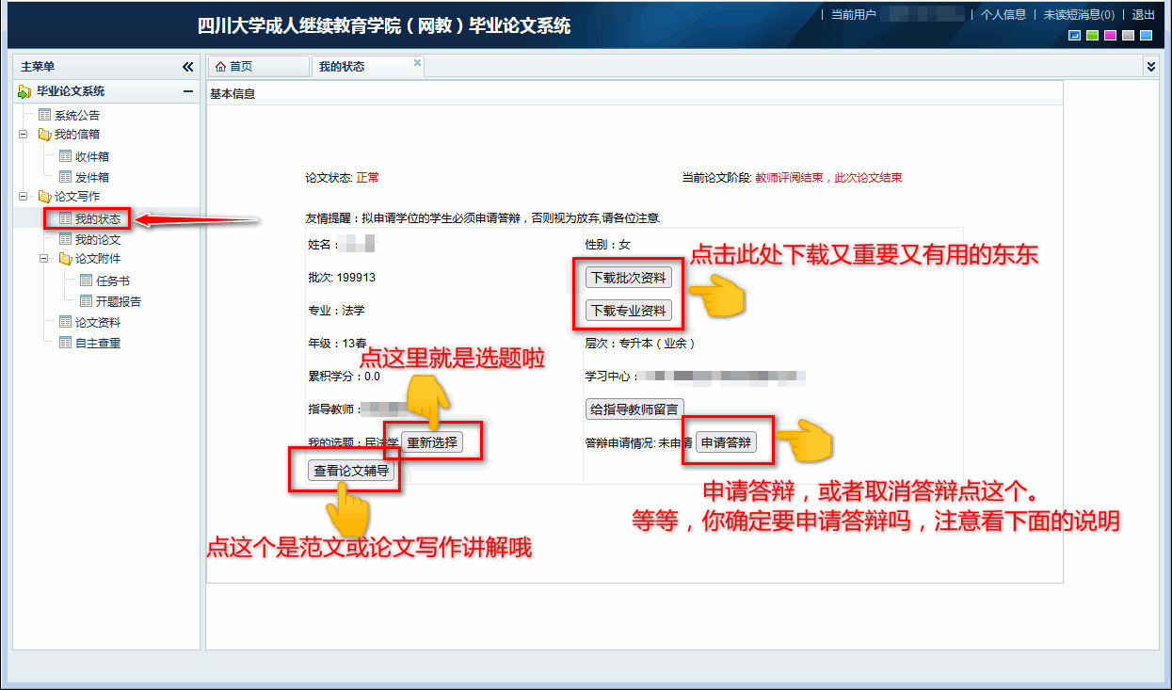
2、预约选题及申请答辩操作：
a、方法一：点击“论文写作”>“我的状态”：进入后点击“预约论题”可进入预约选题界面进行预约，点击“申请答辩”可进行答辩申请，点击“查看论文辅导”可查看论文范文或论文讲解；点击“下载批次资料”,“下载专业资料”可进行下载操作。

注意：点击“申请答辩”按钮后，务必认真阅读论文系统弹窗提示“面答申请注意事项”。如下图：
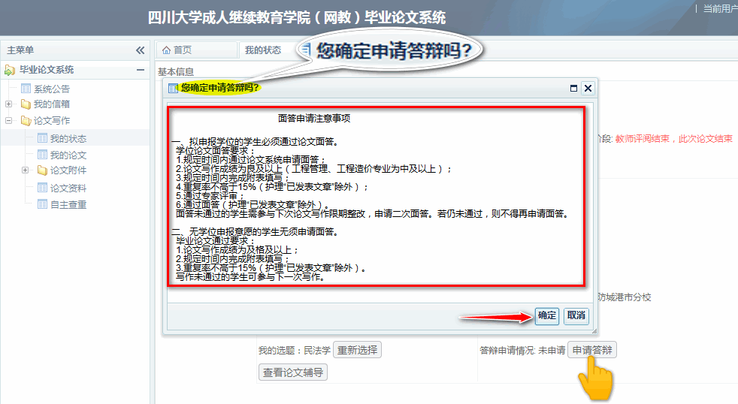
如何确认答辩申请结果：点击确定后，答辩申请情况：“已申请”或“未申请”结果不会立即变更，可刷新当前页面或重新登录后查询答辩申请情况是否为“已申请”或“未申请”，请勿反复点击。

b、方法二：点击“论文写作”>“我的论文”，进入后点击“预约论题”进入预约界面，点击“申请答辩”可进行答辩申请（这里只能“申请答辩”，不能“取消申请答辩”，若需取消申请答辩则使用方法一进行）
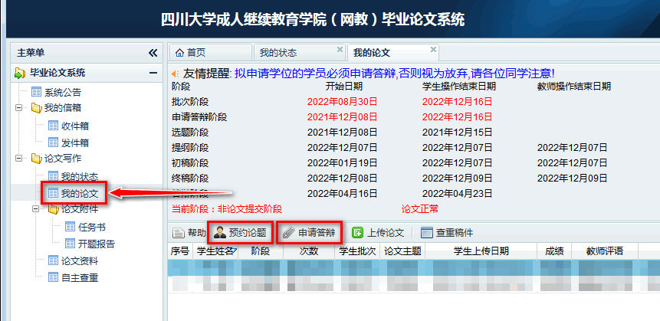
建议学生主动联系学习中心确认“选题”及“答辩申请”结果，确保顺利开局！！！
四、论文提交操作
根据《四川大学高等学历继续教育本科毕业论文（设计）管理办法》（川大成〔2022〕19号）文件规定，学院将对论文系统写作环节的提交机制以及时间安排做出相应调整，因此后续时间安排及操作说明将于指导教师分配工作完成后公布。
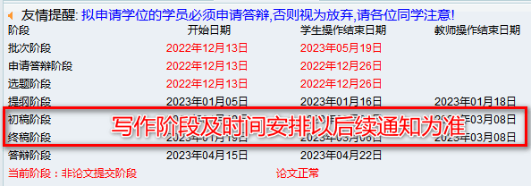
在学生“我的论文”页面显示的“初稿阶段”、“终稿阶段”将统一为“写作阶段”，具体时间安排以后续通知为准。
特此说明。

